山东高速服务开发集团有限公司京台路德州服务区西区加油站改建项目安全评价项目信息表
项目编号：
项目名称 | 山东高速服务开发集团有限公司京台路德州服务区西区加油站改建项目
项目简介 | 该站现有站房一座，现有罩棚（投影）面积约1015.64m2。该加油站现设30m3SF汽油储罐2座，50m³SF储罐4座（2汽，2柴），油罐总储量260m3，柴油储罐容积折半计入总容积为210m³。根据《汽车加油加气加氢站技术标准》（GB50156-2021）表3.0.9加油站等级划分，该站油罐总容积满足150＜V≤210m3，为一级加油站。加油站设6台四枪多油品税控加油机（汽油机带油气回收功能），本次改建过程中该加油站的油罐总容积和加油站级别均未发生变化。
评价人员 |  | 姓 名 |  | 备注
项目负责人 |  | 崔强
项目组成员 |  | 刘卫国
 |  | 王静
 |  | 赵云峰
 |  | 郝大平
报告编制人 |  | 崔强
报告审核人 |  | 刘振忠
过程控制负责人 |  | 刘云红
技术负责人 |  | 刘彩霞
技术专家
或有关技术人员
到现场开展安全评价工作情况 |  | 时 间 | 到现场主要人员 | 主要任务
 |  | 2022.5.8 | 崔强 郝大平 | 初访
 |  | 2022.5.28 | 崔强 刘卫国 | 现场考察
 |  | 2022.6.1 | 崔强 王静 | 现场检查
 |  | 2022.6.7 | 崔强 刘卫国 | 现场核查
安全评价报告提交时间：2021.6.29
有必要公开的其它内容：

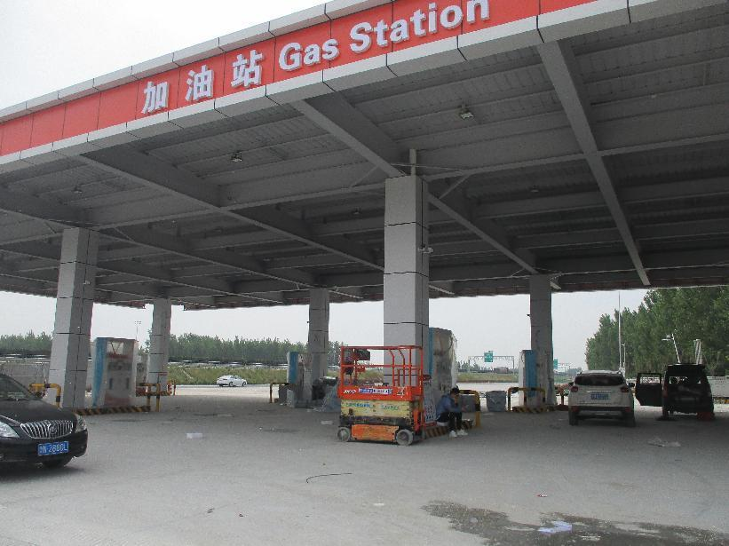
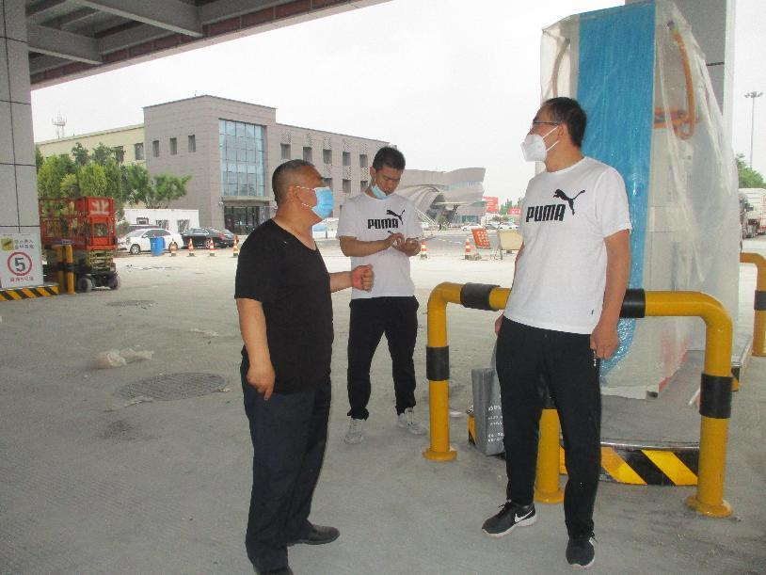

山东高速服务开发集团有限公司京台路德州服务区西区加油站现场照片

